TỔNG LIÊN ĐOÀN LAO ĐỘNG VIỆT NAM
TRƯỜNG ĐẠI HỌC TÔN ĐỨC THẮNG
KHOA CÔNG NGHỆ THÔNG TIN



NHẬP MÔN XỬ LÝ NGÔN NGỮ TỰ NHIÊN
BÁO CÁO GIỮA KÌ

Người hướng dẫn: PGS TS. LÊ ANH CƯỜNG
Người thực hiện: LÊ NHƯ ĐẠT - 52200160
CAO MINH QUÂN – 52200136
DƯƠNG PHƯỚC THUẬN – 52200146
Lớp : 22050301
Khoá : 26

THÀNH PHỐ HỒ CHÍ MINH, NĂM 2025
TỔNG LIÊN ĐOÀN LAO ĐỘNG VIỆT NAM
TRƯỜNG ĐẠI HỌC TÔN ĐỨC THẮNG
KHOA CÔNG NGHỆ THÔNG TIN

NHẬP MÔN XỬ LÝ NGÔN NGỮ TỰ NHIÊN
BÁO CÁO GIỮA KÌ

Người hướng dẫn: PGS TS. LÊ ANH CƯỜNG
Người thực hiện: LÊ NHƯ ĐẠT - 52200160
CAO MINH QUÂN – 52200136
DƯƠNG PHƯỚC THUẬN – 52200146
Lớp : 22050301
Khoá : 26

THÀNH PHỐ HỒ CHÍ MINH, NĂM 2025
LỜI CẢM ƠN
Chào thầy Lê Anh Cường,
Chúng em xin được gửi đến thầy lời cảm ơn chân thành và sâu sắc nhất. Trong suốt quá trình học tập môn Nhập môn Xử lý Ngôn ngữ Tự nhiên, thầy đã luôn tận tâm, nhiệt huyết và kiên nhẫn đồng hành cùng chúng em trong việc khám phá một lĩnh vực đầy mới mẻ và hấp dẫn của trí tuệ nhân tạo.
Những bài giảng của thầy không chỉ truyền tải kiến thức chuyên môn một cách rõ ràng, hệ thống và dễ hiểu, mà còn giúp chúng em hình dung được mối liên hệ giữa lý thuyết và thực tiễn. Qua các ví dụ sinh động, bài tập thực hành và định hướng nghiên cứu cụ thể, chúng em đã có cơ hội tiếp cận sâu hơn với các khái niệm, kỹ thuật và ứng dụng của xử lý ngôn ngữ tự nhiên trong đời sống.
Sự dẫn dắt tận tụy của thầy đã giúp chúng em không chỉ củng cố nền tảng kiến thức, mà còn rèn luyện được tư duy logic, khả năng phân tích dữ liệu ngôn ngữ và tinh thần tự học, sáng tạo. Đây sẽ là hành trang quý báu để chúng em có thể tự tin tiến xa hơn trên con đường học tập và sự nghiệp sau này.

ĐỒ ÁN ĐƯỢC HOÀN THÀNH
TẠI TRƯỜNG ĐẠI HỌC TÔN ĐỨC THẮNG

Chúng tôi xin cam đoan đây là sản phẩm đồ án của riêng chúng tôi và được sự hướng dẫn của PGS TS. Lê Anh Cường. Các nội dung nghiên cứu, kết quả trong đề tài này là trung thực và chưa công bố dưới bất kỳ hình thức nào trước đây. Những số liệu trong các bảng biểu phục vụ cho việc phân tích, nhận xét, đánh giá được chính tác giả thu thập từ các nguồn khác nhau có ghi rõ trong phần tài liệu tham khảo.
Ngoài ra, trong đồ án còn sử dụng một số nhận xét, đánh giá cũng như số liệu của các tác giả khác, cơ quan tổ chức khác đều có trích dẫn và chú thích nguồn gốc.
Nếu phát hiện có bất kỳ sự gian lận nào chúng tôi xin hoàn toàn chịu trách nhiệm về nội dung đồ án của mình. Trường đại học Tôn Đức Thắng không liên quan đến những vi phạm tác quyền, bản quyền do tôi gây ra trong quá trình thực hiện (nếu có).
TP. Hồ Chí Minh, ngày 12 tháng 10 năm 2025
Tác giả
(ký tên và ghi rõ họ tên)
Lê Như Đạt

Cao Minh Quân

Dương Phước Thuận

PHẦN XÁC NHẬN VÀ ĐÁNH GIÁ CỦA GIẢNG VIÊN
Phần xác nhận của GV hướng dẫn
_______________________________________________________________________________________________________________________________________________________________________________________________________________________________________________________________________________________________________________________________________________________________________________________________________________ Tp. Hồ Chí Minh, ngày tháng năm
(kí và ghi họ tên)

Phần đánh giá của GV chấm bài
_______________________________________________________________________________________________________________________________________________________________________________________________________________________________________________________________________________________________________________________________________________________________________________________________________________
Tp. Hồ Chí Minh, ngày tháng năm
(kí và ghi họ tên)

TÓM TẮT
Bài báo cáo này thực hiện 2 nhiệm vụ chính: xây dựng mô hình phân loại văn bản toxic và non-toxic có sử dụng các mô hình học máy và biểu diễn văn bản. Xây dựng mô hình ngôn ngữ Tiếng Việt sủ dụng n-gram và LSTM.

MỤC LỤC
LỜI CẢM ƠN i
PHẦN XÁC NHẬN VÀ ĐÁNH GIÁ CỦA GIẢNG VIÊN iii
TÓM TẮT iv
MỤC LỤC 1
DANH MỤC CÁC BẢNG BIỂU, HÌNH VẼ, ĐỒ THỊ 3
CHƯƠNG 1 – MÔ HÌNH PHÂN LOẠI VĂN BẢN ĐỘC HẠI CHO TIẾNG VIỆT 4
1.1 Xây dựng bộ dữ liệu 4
1.1.1 Thu thập dữ liệu 4
1.1.2 Gán nhãn dữ liệu 6
1.2 Tiền xử lý dữ liệu 7
1.3 Cơ sở lý thuyết các mô hình 9
1.3.1 Naive Bayes 10
1.3.2 Logistic Regression 12
1.3.3 Support Vector Machine 13
1.3.4 Decision Tree 15
1.3.5 Random Forest 17
1.3.6 AdaBoost 19
1.3.7 XGBoost 21
1.4 Hiện Thực và sản phẩm demo 23
CHƯƠNG 2 – MÔ HÌNH NGÔN NGỮ CHO TIẾNG VIỆT 26
2.1 Cơ sở lý thuyết 26
2.1.1 Mô hình N-gram 26
2.1.1.1 Khái quát về N-gram 26
2.1.1.2 Một số phương pháp làm mịn phổ biến 27
2.1.1 Mô hình LSTM 28
2.2 Thực nghiệm 29
2.2.1 Xây dựng dữ liệu 30
2.2.2 Mô hình N-gram 32
2.2.3 Mô hình LSTM 36

DANH MỤC CÁC BẢNG BIỂU, HÌNH VẼ, ĐỒ THỊ

DANH MỤC HÌNH
Hình 1 Dữ liệu được lấy từ các bình luận từ các video youtube 6
Hình 2 Kết quả fine-tuning 7
Hình 3 Bộ dữ liệu sau khi được gán nhãn tự động 7
Hình 4 Phân bổ nhãn Toxic và Non-Toxic 9
Hình 5 Tần suất của các từ trong dữ liệu 9
Hình 6 Kết quả đánh giá trên benchmark 24
Hình 7 Demo 25
Hình 8 Mô hình LSTM 29
Hình 9 Train Loss 41
Hình 10 Train Perplexity 42
Hình 11 Kết quả 43

DANH MỤC BẢNG

Bảng 1 Nguồn tài liệu 4
Bảng 2 So sánh các nguồn tài liệu 5

CHƯƠNG 1 – MÔ HÌNH PHÂN LOẠI VĂN BẢN ĐỘC HẠI CHO TIẾNG VIỆT
1.1 Xây dựng bộ dữ liệu
1.1.1 Thu thập dữ liệu
Để xây dựng bộ dữ liệu cho bài toán phân loại văn bản toxic cho tiếng Việt (Vietnamese Toxic Classification). Em tiến hành thu thập hoàn toàn từ các bình luận trên youtube từ các nguồn như:
ID | Youtube chanel | Quantity
1 | Việt Tân | 3
2 | BLV Anh Quân Discovery | 1
3 | VTV SHOWS | 1
4 | Lật Lại Kỳ Án | 1
5 | Huy Forum | 2
6 | Cơm Quê Dượng Bầu | 10
7 | Thái Công | 1
8 | Anthony Ng | 2
9 | Tuấn Tiền Tỷ | 7
Bảng 1 Nguồn tài liệu
Lý do em tiến hành chọn nguồn Youtube để thu thập dữ liệu là bởi vì:

Nguồn Dữ Liệu | Ưu điểm | Nhược điểm
Bình luận trên YouTube | - Số lượng lớn: Dễ dàng thu thập hàng ngàn bình luận từ các video có nhiều tương tác. - Tính đa dạng: Nội dung phong phú, bao gồm cả toxic và non-toxic. - Tính cập nhật: Nội dung mới liên tục, phản ánh xu hướng ngôn ngữ hiện tại. | - Cần lọc: Phải lọc bỏ các bình luận không phải tiếng Việt hoặc các bình luận spam. - Bản quyền: Cần tuân thủ các điều khoản dịch vụ của YouTube khi sử dụng dữ liệu. - Tiền xử lý: Nội dung thường có nhiều lỗi chính tả, viết tắt, hoặc sử dụng từ lóng, đòi hỏi quá trình tiền xử lý phức tạp.
Bình luận trên Facebook | - Gần gũi: Ngôn ngữ rất đời thường, đa dạng các loại toxic từ nhẹ đến nặng. - Số lượng lớn: Có thể lấy từ các trang fanpage, hội nhóm công khai. | - Khó khăn về API: Facebook có các chính sách API khá chặt chẽ, việc thu thập tự động hàng loạt có thể bị hạn chế. - Tính riêng tư: Cần đảm bảo không thu thập dữ liệu từ các nhóm kín hoặc vi phạm quyền riêng tư của người dùng. - Chứa nhiều nội dung không liên quan: Dữ liệu có thể lẫn lộn nhiều thứ như tag bạn bè, hình ảnh, link,...
Bình luận trên các báo mạng/diễn đàn công khai | - Dễ dàng thu thập: Chỉ cần sử dụng các công cụ web scraping đơn giản. - Chủ đề đa dạng: Có thể chọn các chủ đề nóng hổi (thể thao, chính trị, giải trí) để có nhiều bình luận toxic. - Ngôn ngữ chuẩn hơn: Thường ít lỗi chính tả hơn so với các nền tảng mạng xã hội. | - Số lượng không đồng đều: Một số trang có ít bình luận, khó thu thập đủ dữ liệu. - Nội dung "lành tính" nhiều hơn: Các báo mạng thường có nội dung kiểm duyệt, nên tỷ lệ toxic có thể thấp hơn.
Các bộ dữ liệu công khai trên Kaggle/GitHub | - Sẵn có: Đã được thu thập và gán nhãn, bạn có thể sử dụng ngay lập tức. - Tiết kiệm thời gian: Không cần tự scraping và gán nhãn từ đầu. - Tiền xử lý: Thường đã được tiền xử lý ở mức độ nào đó. | - Không phù hợp 100%: Có thể không đáp ứng chính xác yêu cầu về phân loại hoặc ngôn ngữ của dự án của bạn. - Nội dung cũ: Dữ liệu có thể đã lỗi thời, không phản ánh các từ ngữ toxic mới.
Bảng 2 So sánh các nguồn tài liệu

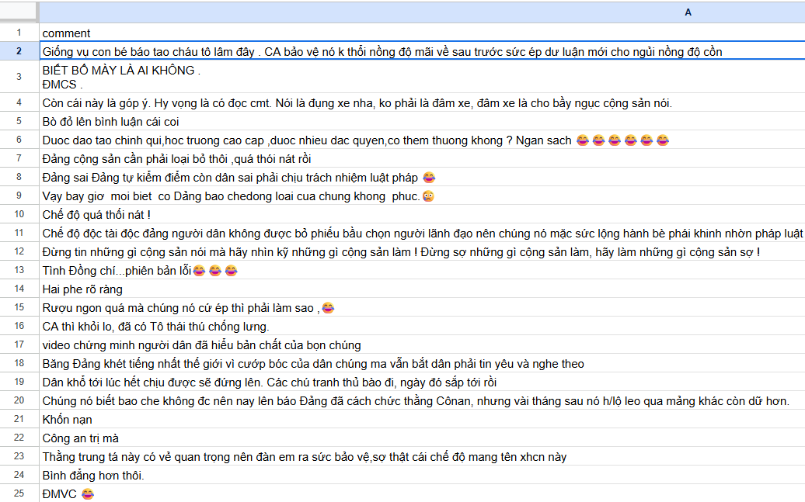
Hình 1 Dữ liệu được lấy từ các bình luận từ các video youtube
1.1.2 Gán nhãn dữ liệu
Trong bước này, em đã thử nhiều phương pháp như:
- API của của LLM nổi tiếng như: OpenAI, Gemini.
- Sử dụng model T5 (không fine-tune)
Kết quả thực tế khi em dùng các model này để làm công việc auto-labeling thì kết quả rất tệ. Vì thế nên em đổi sang cách tiếp cận khác đó là sử dụng model “PhoBERT-base” của VinAL và fine-tune trên bộ dữ liệu “tarudesu/ViCTSD”.
Mặc dù bộ dữ liệu “tarudesu/ViCTSD” có điểm cộng rất lớn đó chính là được gán nhãn hoàn toàn bởi con người. Tuy nhiên, có một vấn đề lớn đó là bị mất cân bằng dữ liệu (mẫu non-toxic nhiều hơn mẫu toxic).
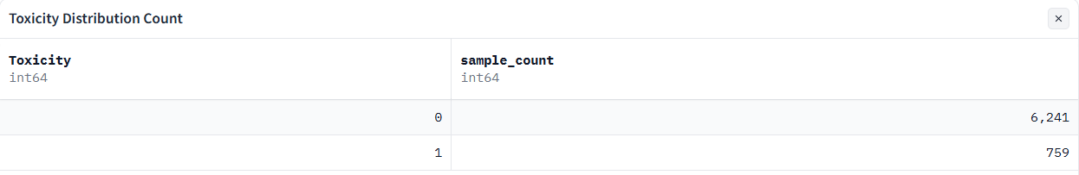
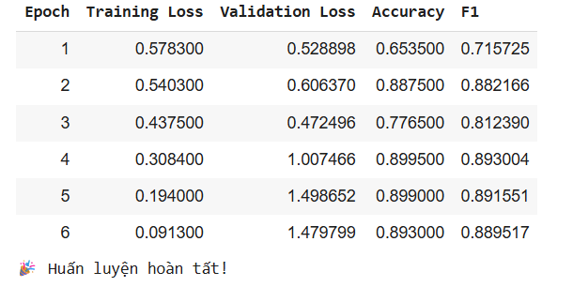
Hình 2 Kết quả fine-tuning
Sau khi có được bộ trọng số của model thì em tiến hành auto-labeling trên bộ dữ liệu tự thu thập. Tuy nhiên, kết quả khi inference thực sự chưa ấn tượng. Điều này dẫn đến một kết luận của em đó là việc đánh nhãn cho dữ liệu vẫn không thể thay thế hoàn toàn quy trình do con người thực hiện và vẫn cần đánh giá thủ công.

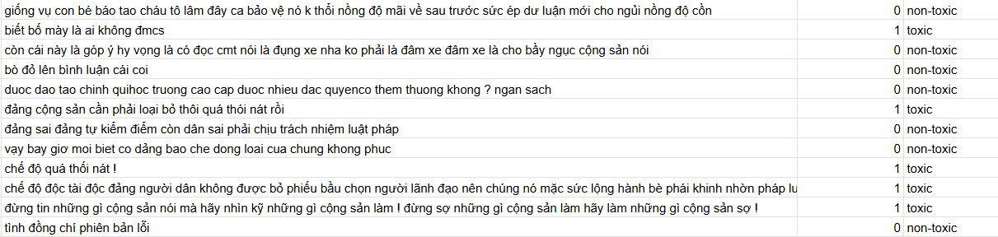
Hình 3 Bộ dữ liệu sau khi được gán nhãn tự động
1.2 Tiền xử lý dữ liệu
Với bất kỳ bộ dữ liệu nào, trước khi ta đưa dữ liệu vào mô hình thì bước tiền xử lý là bước bắt buộc với. mọi bài toán về lĩnh vực NLP. Đặc biệt hơn trong dự án lần này, em sử dụng hai cách biểu diễn văn bản đó là TF-IDF và Bag-of-Words. Để dữ liệu sạch sẽ đi qua mô hình biểu diễn văn bản này, em tiến hành:
- Đưa toàn bộ văn bản về chữ thường.
- Xóa mọi URL/đường link (bắt đầu bằng http/https) vì chúng không hữu ích cho nội dung ngữ nghĩa.
- Loại bỏ ký tự không phải chữ/số và không phải khoảng trắng (dấu chấm, phẩy, ngoặc, ký tự đặc biệt…).
- Tách câu thành chuỗi các “từ”/token theo luật tách từ tiếng Việt (trả về dạng chuỗi đã tách).
- Loại bỏ stopwords tiếng Việt (danh sách vi_sw), chỉ giữ lại các từ mang thông tin. Ghép lại thành chuỗi sạch cuối cùng.
Sau khi dữ liệu không còn những tác nhân dư thừa, em tiến phân tích khám phá dữ liệu (EDA). Việc này để em kiểm tra xem bộ dữ liệu có bị mất cân bằng hay không, và có thể xem được từ nào xuất hiện nhiều nhất trong bộ dữ liệu.

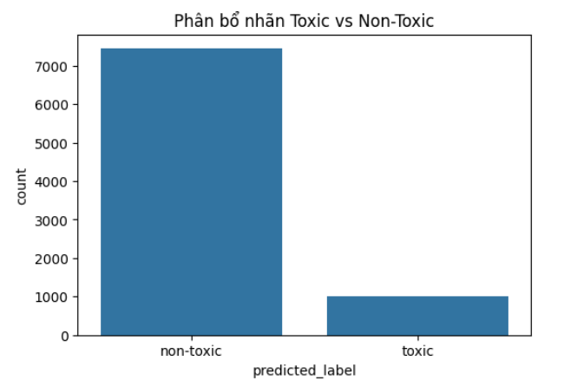
Hình 4 Phân bổ nhãn Toxic và Non-Toxic
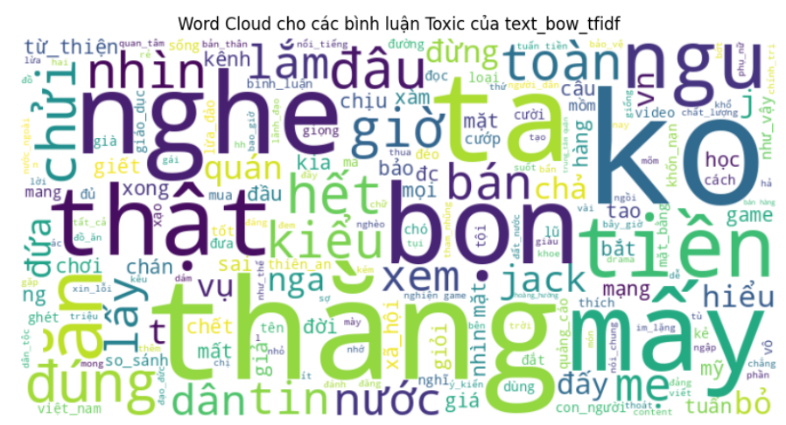
Hình 5 Tần suất của các từ trong dữ liệu
1.3 Cơ sở lý thuyết các mô hình
Trong phần này, em đề xuất 7 mô hình cho dự án này, lần lượt là:
- Naïve Bayes
- Logistic Regression
- Support Vector Machine
- Decision Tree
- Random Forest
- AdaBoost
- XGBoost
Đối với mỗi mô hình, em sẽ trình bày cơ bản về cơ sở lý thuyết (vì kiến thức cơ sở sâu hơn như phần toán học thì đã được học và trình bày trong môn Machine Leanring rồi, nên em xin phép chỉ trình bày những ý chính).
1.3.1 Naive Bayes
Naive Bayes là một thuật toán phân loại dựa trên định lý Bayes với một giả định "ngây thơ" (naive) rằng các đặc trưng (features) đầu vào là độc lập với nhau. Mặc dù giả định này thường không đúng trong thực tế, Naive Bayes vẫn hoạt động hiệu quả một cách đáng ngạc nhiên trong nhiều bài toán, đặc biệt là phân loại văn bản và lọc thư rác.
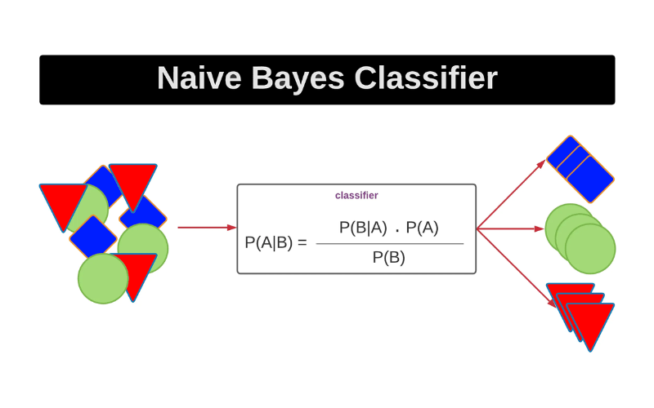
Nói một cách đơn giản, thuật toán này tính toán xác suất để một đối tượng thuộc về một lớp nhất định, dựa trên các đặc trưng của đối tượng đó.
Tại sao lại "Ngây thơ" (Naive)? Giả định "ngây thơ" chính là điểm mấu chốt giúp thuật toán này trở nên đơn giản và nhanh chóng. Naive Bayes cho rằng sự xuất hiện của một đặc trưng này không liên quan gì đến sự xuất hiện của các đặc trưng khác.
Ví dụ: Khi phân loại một email là thư rác (spam) hay không phải thư rác (ham), thuật toán sẽ xem xét các từ trong email.
- Thực tế: Các từ thường có liên quan đến nhau. Ví dụ, từ "khuyến mãi" và "giảm giá" thường đi cùng nhau.
- Giả định của Naive Bayes: Thuật toán sẽ giả định rằng xác suất xuất hiện của từ "khuyến mãi" không hề ảnh hưởng đến xác suất xuất hiện của từ "giảm giá".
Giả định này giúp đơn giản hóa việc tính toán một cách đáng kể, vì chúng ta không cần phải tính toán mối tương quan phức tạp giữa các đặc trưng.

1.3.2 Logistic Regression
Hồi quy logistic (Logistic Regression) là một thuật toán học máy được sử dụng cho các bài toán phân loại. Mặc dù tên gọi có chữ "hồi quy", nó không dùng để dự đoán một giá trị liên tục (như giá nhà) mà thay vào đó, nó dự đoán xác suất một đối tượng thuộc về một lớp cụ thể.
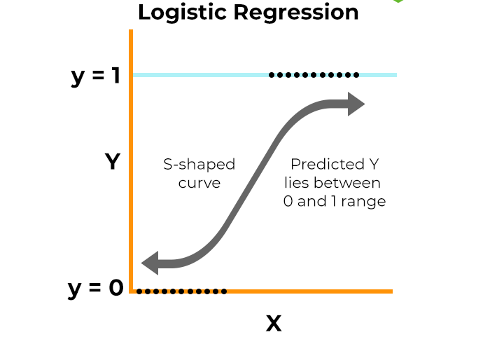
Nói một cách đơn giản, hồi quy logistic trả lời các câu hỏi dạng Có/Không, ví dụ như:
- Email này có phải là thư rác không? (Spam/Không Spam)
- Bệnh nhân có mắc bệnh tim không? (Có/Không)
- Khách hàng có mua sản phẩm này không? (Mua/Không Mua)
- Đầu ra của mô hình là một giá trị xác suất từ 0 đến 1. Dựa vào một ngưỡng xác định (thường là 0.5), ta có thể phân loại đối tượng vào lớp tương ứng
1.3.3 Support Vector Machine
Máy vectơ hỗ trợ (Support Vector Machine - SVM) là một thuật toán học máy có giám sát mạnh mẽ, được sử dụng chủ yếu cho các bài toán phân loại và cũng có thể áp dụng cho hồi quy.
Mục tiêu cốt lõi của SVM là tìm ra một siêu phẳng (hyperplane) trong không gian nhiều chiều để phân tách các lớp dữ liệu một cách rõ ràng nhất. "Siêu phẳng" nghe có vẻ phức tạp, nhưng bạn có thể hình dung nó như sau:
- Trong không gian 2 chiều (2 đặc trưng), siêu phẳng là một đường thẳng.
- Trong không gian 3 chiều (3 đặc trưng), siêu phẳng là một mặt phẳng.
- Trong không gian có nhiều hơn 3 chiều, nó được gọi là siêu phẳng.
Cách hoạt động của SVM chính là tối đa hóa "khoảng lề". Điểm đặc biệt của SVM không chỉ là tìm một đường ranh giới bất kỳ để phân chia dữ liệu, mà là tìm ra đường ranh giới tốt nhất. Đường ranh giới tốt nhất được định nghĩa là siêu phẳng có khoảng lề (margin) lớn nhất.

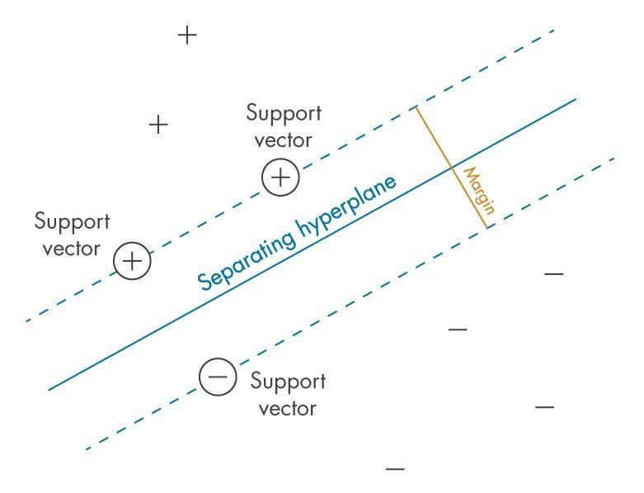
Siêu phẳng (Hyperplane): Là đường thẳng ở giữa, đóng vai trò là ranh giới phân loại.
Khoảng lề (Margin): Là khoảng cách từ siêu phẳng đến các điểm dữ liệu gần nhất của mỗi lớp. SVM cố gắng làm cho khoảng lề này rộng nhất có thể. Việc tối đa hóa khoảng lề giúp mô hình tổng quát hóa tốt hơn, tức là có khả năng dự đoán chính xác hơn đối với dữ liệu mới.
Vectơ hỗ trợ (Support Vectors): Là các điểm dữ liệu nằm ngay trên hoặc gần nhất với đường lề. Đây là những điểm "quan trọng nhất" vì chúng quyết định vị trí và định hướng của siêu phẳng. Nếu di chuyển các vectơ hỗ trợ này, siêu phẳng cũng sẽ thay đổi. Tên gọi "Máy vectơ hỗ trợ" cũng xuất phát từ đây.
"Thủ thuật Kernel" cho dữ liệu phức tạp? Một trong những thế mạnh lớn nhất của SVM là khả năng xử lý dữ liệu không thể phân tách tuyến tính (tức là không thể dùng một đường thẳng để chia các lớp).
SVM thực hiện điều này thông qua "thủ thuật kernel" (kernel trick). Ý tưởng là ánh xạ dữ liệu từ không gian ban đầu lên một không gian có số chiều cao hơn, nơi chúng có thể được phân tách bằng một siêu phẳng.
- Các loại kernel phổ biến bao gồm:
- Linear (Tuyến tính): Cho các bài toán phân tách tuyến tính.
- Polynomial (Đa thức): Cho các bài toán có ranh giới cong.
- RBF (Radial Basis Function): Một trong những kernel mạnh mẽ và được sử dụng phổ biến nhất, có thể xử lý các mối quan hệ rất phức tạp.
1.3.4 Decision Tree
Cây quyết định (Decision Tree) là một thuật toán học máy có giám sát, có cấu trúc giống như một cái cây, được sử dụng cho cả bài toán phân loại và hồi quy. Nó là một trong những thuật toán dễ hiểu và dễ diễn giải nhất.
Về cơ bản, cây quyết định đưa ra dự đoán bằng cách học các quy tắc quyết định đơn giản được suy ra từ các đặc trưng của dữ liệu. Bạn có thể hình dung nó như một sơ đồ lưu đồ (flowchart), nơi mỗi bước sẽ hỏi một câu hỏi về dữ liệu để đi đến một kết luận cuối cùng.

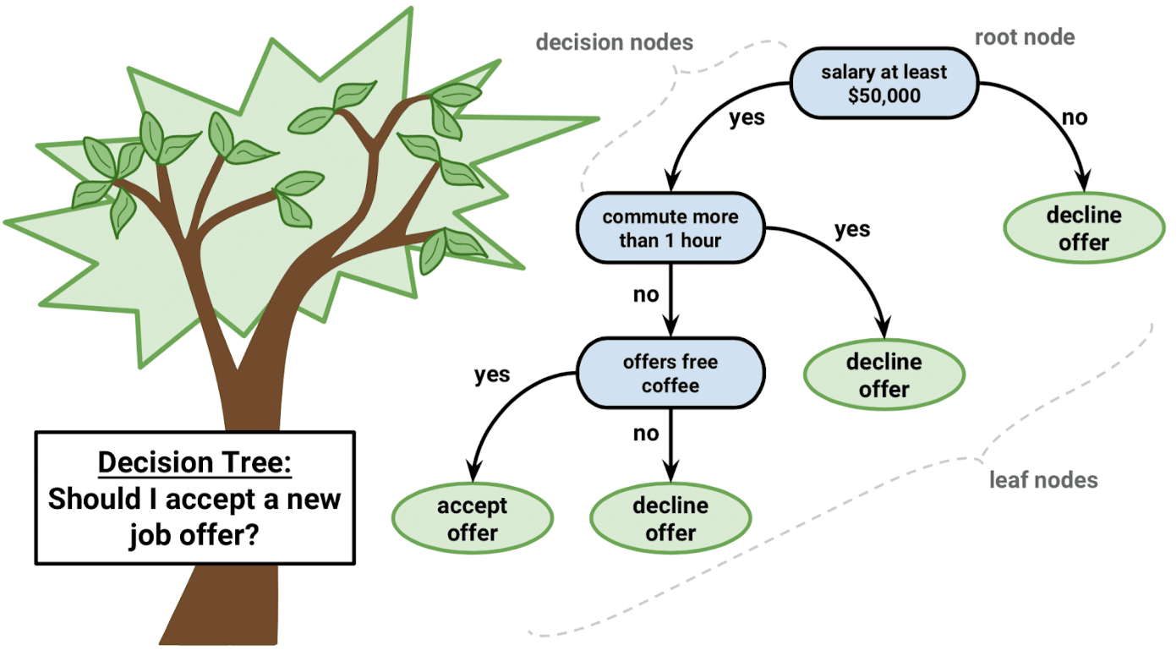
Cấu trúc của một Cây quyết định
Một cây quyết định bao gồm 3 thành phần chính:
- Nút gốc (Root Node): Đây là điểm bắt đầu của cây, đại diện cho toàn bộ tập dữ liệu. Từ nút này, dữ liệu sẽ được chia thành các nhóm nhỏ hơn.
- Nút quyết định (Internal/Decision Node): Các nút ở giữa, đại diện cho một câu hỏi hoặc một điều kiện về một đặc trưng của dữ liệu. Mỗi nhánh đi ra từ nút này tương ứng với một câu trả lời (ví dụ: "có" hoặc "không", "lớn hơn 5" hoặc "nhỏ hơn 5").
- Nút lá (Leaf Node / Terminal Node): Các nút cuối cùng của cây, không có nhánh nào đi ra. Mỗi nút lá đại diện cho một quyết định cuối cùng hoặc một kết quả dự đoán (ví dụ: "Chơi tennis", "Không chơi tennis").
Cây quyết định hoạt động dựa trên nguyên tắc "chia để trị". Nó sẽ liên tục chia tập dữ liệu thành các tập con nhỏ hơn và đồng nhất hơn dựa trên các câu hỏi về đặc trưng.
Ví dụ: Hãy xây dựng một cây quyết định đơn giản để dự đoán xem có nên đi chơi tennis hay không, dựa vào điều kiện thời tiết.
- Nút gốc: Bắt đầu với câu hỏi quan trọng nhất: "Thời tiết thế nào?" (Nắng, U ám, Mưa).
- Chia nhánh:
- Nếu "U ám", cây có thể kết luận ngay là "Chơi tennis" (Nút lá).
- Nếu "Nắng", cây cần hỏi thêm: "Độ ẩm có cao không?". Nếu cao thì "Không chơi", nếu bình thường thì "Chơi".
- Nếu "Mưa", cây lại hỏi tiếp: "Gió có mạnh không?". Nếu mạnh thì "Không chơi", nếu yếu thì "Chơi".
Quá trình này lặp lại cho đến khi mỗi nút lá chứa các điểm dữ liệu thuộc cùng một lớp, hoặc cho đến khi cây đạt đến một độ sâu nhất định.
Để quyết định câu hỏi nào là "tốt nhất" để chia dữ liệu tại mỗi bước, cây quyết định thường sử dụng các độ đo như Gini Impurity hoặc Information Gain (Entropy). Mục tiêu là chọn đặc trưng giúp việc phân chia tạo ra các nhóm con "thuần khiết" nhất.
1.3.5 Random Forest
Rừng ngẫu nhiên (Random Forest) là một thuật toán học máy có giám sát, được xây dựng từ nhiều cây quyết định (Decision Tree). Thay vì chỉ dựa vào một cây duy nhất, thuật toán này kết hợp dự đoán từ nhiều cây để đưa ra kết quả cuối cùng chính xác và ổn định hơn.
Nói một cách đơn giản, Random Forest giống như việc bạn tham khảo ý kiến của một "hội đồng chuyên gia" (các cây quyết định) thay vì chỉ tin vào một chuyên gia duy nhất. Kết quả cuối cùng được quyết định bằng cách lấy "phiếu bầu" đa số (cho bài toán phân loại) hoặc giá trị trung bình (cho bài toán hồi quy) từ tất cả các cây.

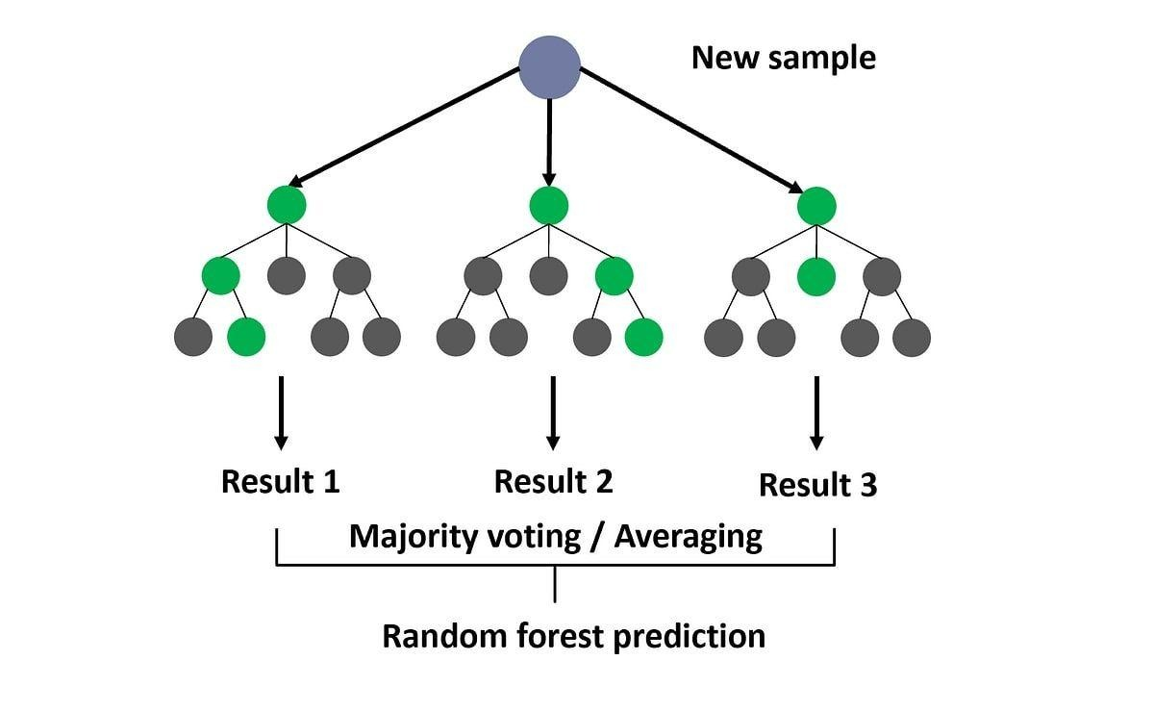
Cách hoạt động của Random Forest Random Forest hoạt động dựa trên hai nguyên tắc chính: Bagging và Feature Randomness.
Bagging (Bootstrap Aggregating) Đây là kỹ thuật tạo ra sự đa dạng cho các cây quyết định.
- Bootstrap: Từ bộ dữ liệu ban đầu, thuật toán sẽ tạo ra nhiều mẫu dữ liệu con bằng cách lấy mẫu có lặp lại. Điều này có nghĩa là một số điểm dữ liệu có thể xuất hiện nhiều lần trong một mẫu con, trong khi những điểm khác có thể không xuất hiện.
- Aggregating: Mỗi mẫu dữ liệu con này sẽ được dùng để huấn luyện một cây quyết định riêng biệt.
Feature Randomness (Sự ngẫu nhiên của đặc trưng) Để đảm bảo các cây không quá giống nhau, tại mỗi bước chia nhánh trong một cây, thay vì xem xét tất cả các đặc trưng để tìm ra cách chia tốt nhất, thuật toán sẽ:
- Chọn ngẫu nhiên một tập con các đặc trưng.
- Chỉ tìm cách chia tốt nhất trong tập con đó.
Việc này giúp mỗi cây trở nên độc đáo và tập trung vào các khía cạnh khác nhau của dữ liệu, làm giảm nguy cơ mắc cùng một loại lỗi.
Tổng hợp kết quả
- Với bài toán phân loại: Mỗi cây sẽ "bỏ phiếu" cho một lớp. Lớp nào nhận được nhiều phiếu nhất sẽ là dự đoán cuối cùng.
- Với bài toán hồi quy: Kết quả cuối cùng là giá trị trung bình của tất cả các dự đoán từ các cây.
1.3.6 AdaBoost
AdaBoost, viết tắt của Adaptive Boosting, là một thuật toán học máy thuộc nhóm Ensemble Learning (học tập kết hợp). Mục tiêu của nó là kết hợp nhiều mô hình dự đoán yếu (weak learners) lại với nhau để tạo thành một mô hình dự đoán mạnh (strong learner) duy nhất với độ chính xác cao hơn.
Ý tưởng cốt lõi của AdaBoost là học hỏi từ những sai lầm. Nó huấn luyện các mô hình một cách tuần tự, và ở mỗi bước, nó sẽ tập trung nhiều hơn vào những điểm dữ liệu mà mô hình trước đó đã phân loại sai.

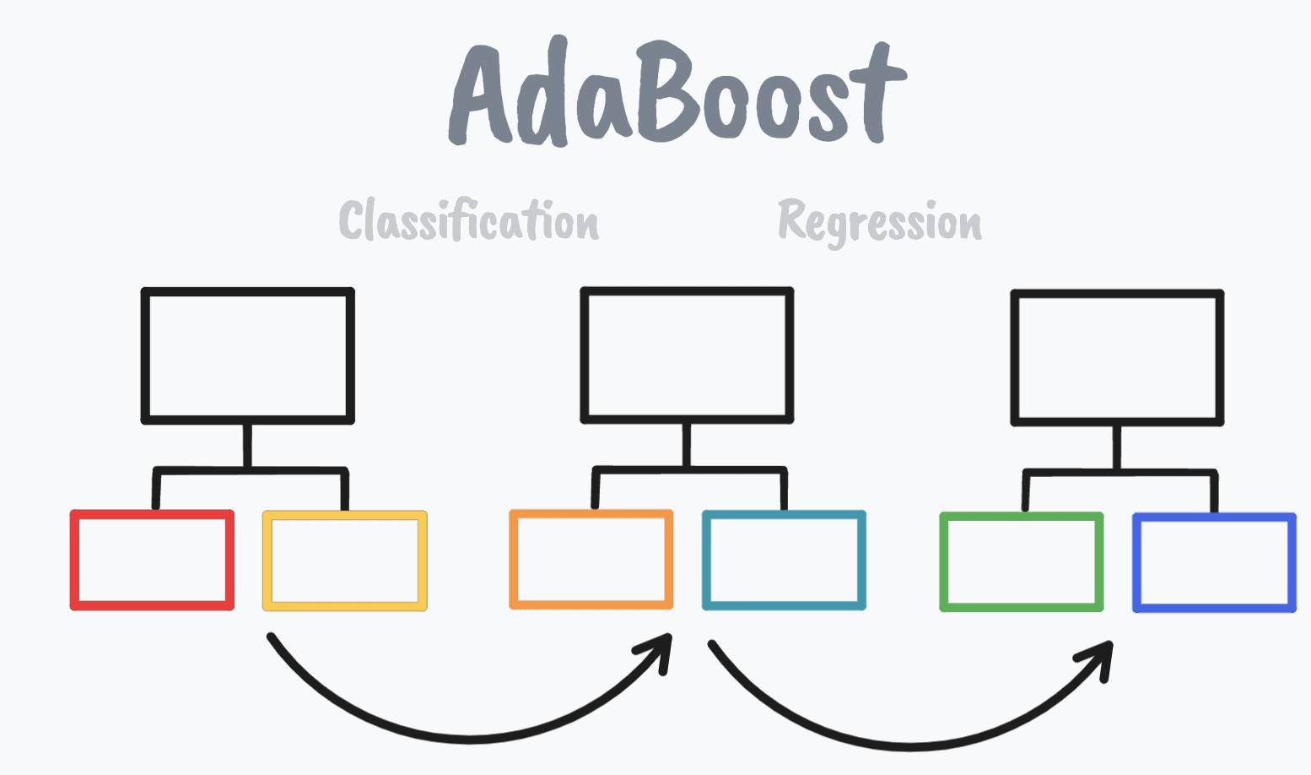
Cách hoạt động của AdaBoost
Hãy hình dung quá trình này như một nhóm học sinh cùng làm một bài kiểm tra khó.
Giai đoạn 1: Mọi điểm dữ liệu đều quan trọng như nhau
- Ban đầu, tất cả các điểm dữ liệu (các câu hỏi trong bài kiểm tra) có trọng số như nhau.
- Một "học sinh yếu" đầu tiên (weak learner), thường là một cây quyết định rất nông chỉ có một lần chia (gọi là "decision stump"), được huấn luyện để phân loại dữ liệu. Học sinh này sẽ làm đúng một số câu và sai một số câu.
Giai đoạn 2: Tập trung vào những lỗi sai
- Bây giờ, thuật toán sẽ "chấm điểm" và tăng trọng số cho những điểm dữ liệu mà học sinh đầu tiên đã phân loại sai. Những điểm dữ liệu được phân loại đúng sẽ bị giảm trọng số.
- Điều này giống như việc giáo viên gạch chân những câu sai và yêu cầu học sinh tiếp theo tập trung vào chúng.
Giai đoạn 3: Huấn luyện học sinh tiếp theo
- Một "học sinh yếu" thứ hai được huấn luyện trên bộ dữ liệu đã được cập nhật trọng số. Do những điểm sai trước đó có trọng số cao hơn, học sinh này sẽ cố gắng hết sức để phân loại đúng chúng.
Lặp lại và Tổng hợp
- Quá trình này được lặp lại nhiều lần. Mỗi học sinh mới sẽ tập trung vào những "lỗ hổng kiến thức" của các học sinh trước đó.
- Mỗi học sinh cũng được gán một "trọng số" (amount of say) dựa trên mức độ chính xác của họ. Những học sinh giỏi hơn sẽ có tiếng nói lớn hơn trong quyết định cuối cùng.
Dự đoán cuối cùng
- Khi có một điểm dữ liệu mới cần dự đoán, tất cả các "học sinh" sẽ cùng đưa ra ý kiến. Kết quả cuối cùng được quyết định bằng cách bỏ phiếu có trọng số. Ý kiến của những học sinh giỏi hơn sẽ có giá trị hơn.
1.3.7 XGBoost
XGBoost (eXtreme Gradient Boosting) là một thuật toán học máy tiên tiến, được tối ưu hóa dựa trên nền tảng của Gradient Boosting. Nó được biết đến với tốc độ vượt trội và hiệu suất dự đoán cực kỳ cao, thường xuyên là thuật toán chiến thắng trong các cuộc thi khoa học dữ liệu.
Về cơ bản, XGBoost cũng xây dựng một mô hình mạnh bằng cách kết hợp tuần tự nhiều mô hình yếu (thường là cây quyết định), tương tự như AdaBoost và Gradient Boosting. Tuy nhiên, điểm làm nên sự khác biệt của XGBoost chính là sự "cực đoan" (eXtreme) trong việc tối ưu hóa hiệu suất và tốc độ.

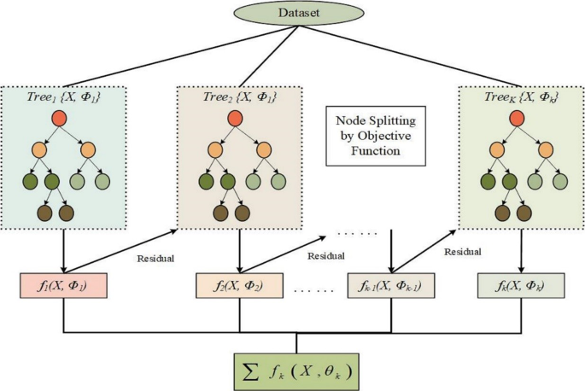
XGBoost hoạt động như thế nào?
XGBoost kế thừa ý tưởng cốt lõi của Gradient Boosting:
- Bắt đầu với một dự đoán ban đầu đơn giản.
- Tính toán "phần dư" (residuals) - tức là sự khác biệt giữa dự đoán và giá trị thực tế.
- Huấn luyện một cây quyết định mới để học cách dự đoán phần dư này, thay vì dự đoán kết quả cuối cùng.
- Cập nhật dự đoán ban đầu bằng cách cộng thêm kết quả từ cây mới (đã được điều chỉnh bởi một tỷ lệ học - learning rate).
- Lặp lại quá trình này, mỗi cây mới sẽ tập trung vào việc sửa chữa những sai sót còn lại của các cây trước đó.
Điều gì làm XGBoost trở nên "eXtreme"?
XGBoost không chỉ là Gradient Boosting thông thường. Nó được cải tiến với nhiều kỹ thuật cao cấp để tối ưu hóa mọi khía cạnh:
- Regularization (Điều chuẩn): Đây là một trong những cải tiến quan trọng nhất. XGBoost thêm các thành phần điều chuẩn (L1 và L2) vào hàm mục tiêu để kiểm soát độ phức tạp của các cây, giúp chống quá khớp (overfitting) một cách hiệu quả. Điều này làm cho mô hình tổng quát hóa tốt hơn trên dữ liệu mới.
- Xử lý song song (Parallel Processing): Mặc dù quá trình boosting là tuần tự, XGBoost được thiết kế thông minh để có thể song song hóa các bước tính toán bên trong quá trình xây dựng mỗi cây (ví dụ: tìm điểm chia tốt nhất), giúp tăng tốc độ huấn luyện đáng kể.
- Xử lý giá trị bị thiếu (Missing Values): XGBoost có khả năng tự động học cách xử lý các giá trị bị thiếu trong dữ liệu mà không cần người dùng can thiệp.
- Cắt tỉa cây (Tree Pruning): Thay vì phát triển cây đến một độ sâu tối đa rồi mới cắt tỉa (như cây quyết định thông thường), XGBoost sử dụng một cơ chế "cắt tỉa nhận biết độ sâu" (depth-aware pruning), giúp loại bỏ sớm các nhánh không mang lại hiệu quả.
- Tương thích cao: Có thể chạy trên nhiều nền tảng (Windows, Linux, macOS) và tích hợp với các hệ sinh thái dữ liệu lớn như Hadoop, Spark.
1.4 Hiện Thực và sản phẩm demo
Để đưa ý tưởng trên giấy thành sản phẩm thực tế có thể ứng dụng, em huấn luyện mô hình theo chiến lược như sau:
Đầu tiên, em sẽ cho toàn bộ tập dữ liệu tự thu thập đi qua mô hình học máy. Do dữ liệu của em bị mất cân bằng nên em sẽ dùng phương pháp ‘RandomOverSampler’. Trong lúc huấn luyện em sẽ chọn các siêu tham số của mô hình và phương pháp biểu diễn đem lại kết quả F1 cao nhất. Cuối cùng em mới tiến hành đánh giá trên bộ dữ liệu ‘sonlam1102/vihsd’.
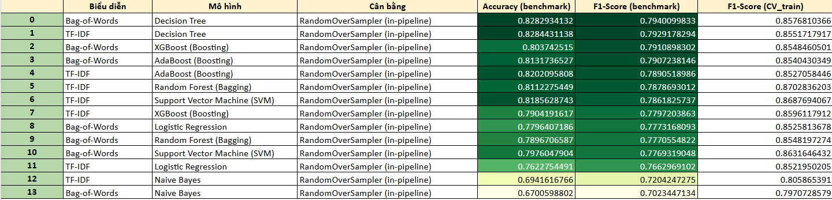
Hình 6 Kết quả đánh giá trên benchmark
Sau khi có train thành công, ta có được trọng số của model. Kết hợp với công cụ Streamlit ta có được sản phẩm demo hoàn chỉnh như sau:
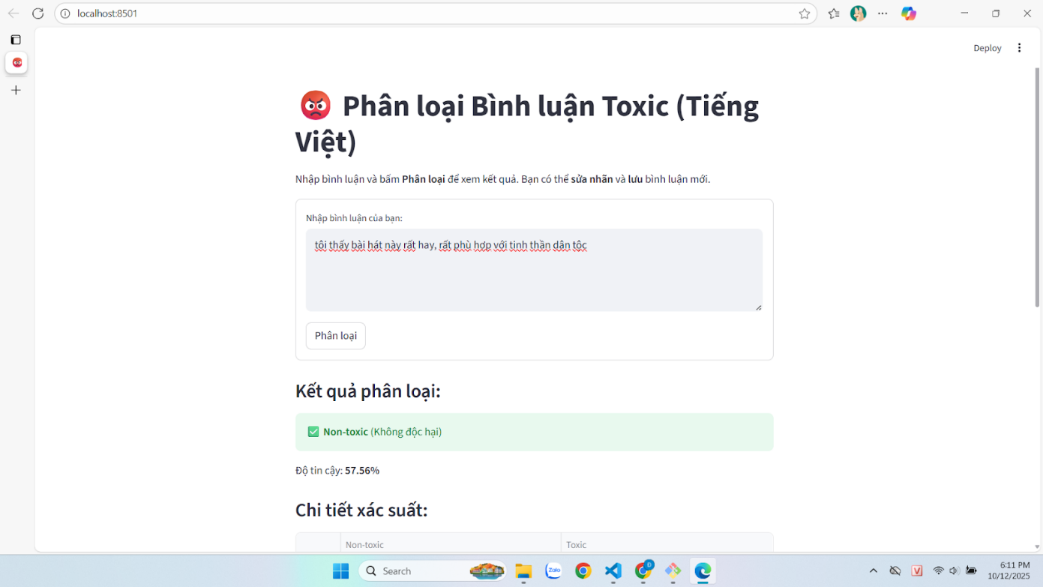

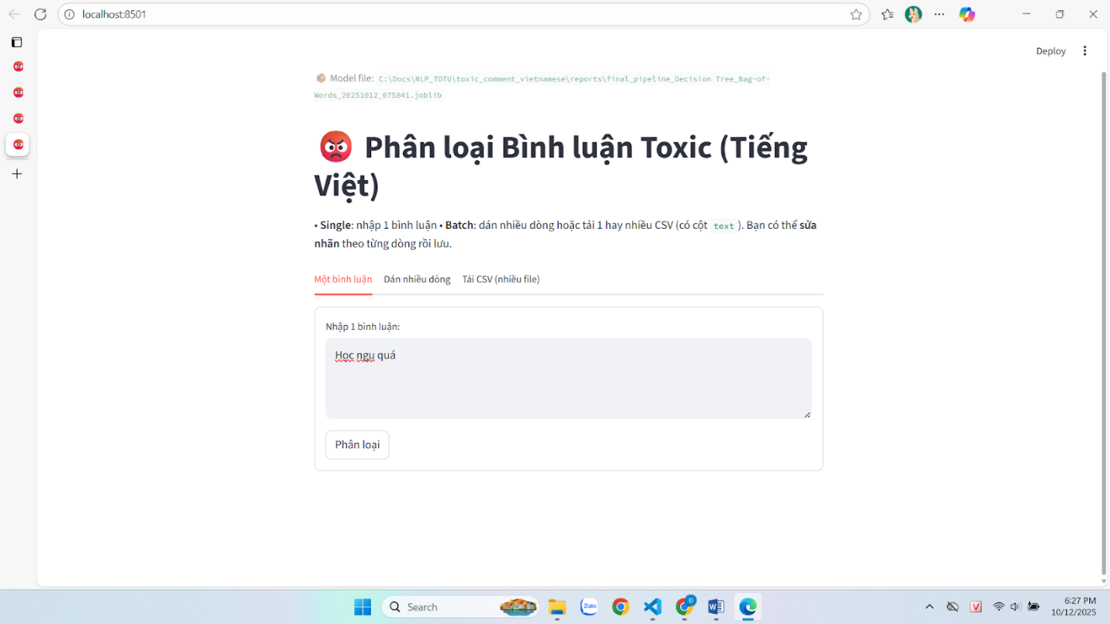
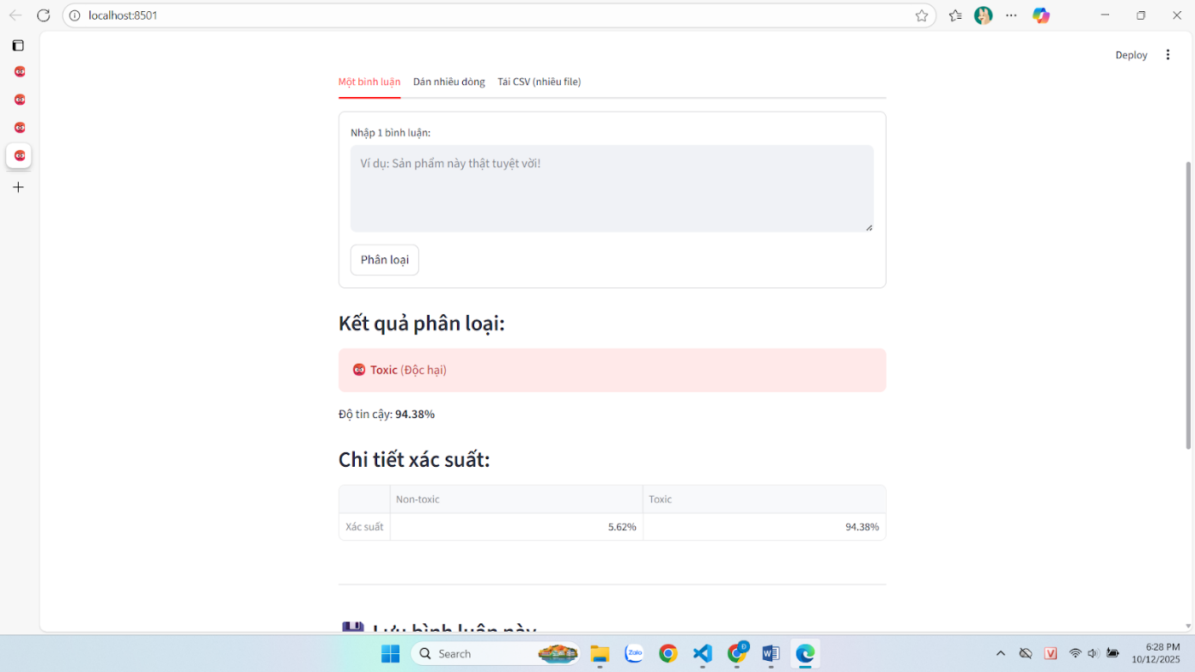
Hình 7 Demo

CHƯƠNG 2 – MÔ HÌNH NGÔN NGỮ CHO TIẾNG VIỆT
2.1 Cơ sở lý thuyết
Mô hình ngôn ngữ (Language Model) là một mô hình có nhiệm vụ đánh giá và dự đoán khả năng xuất hiện của các chuỗi từ trong một ngôn ngữ tự nhiên. Nói một cách dễ hiểu, mô hình ngôn ngữ giúp máy tính “hiểu” và “sinh” ra ngôn ngữ của con người bằng cách ước lượng xem một câu có hợp lý, có tự nhiên hay không, thông qua việc tính toán xác suất xuất hiện của từng từ trong chuỗi văn bản.
Cụ thể hơn, mô hình ngôn ngữ sẽ học cách xác định mối quan hệ giữa các từ dựa trên dữ liệu văn bản mà nó được huấn luyện. Khi đã được học, mô hình có thể tính xác suất của một câu hoàn chỉnh, hoặc dự đoán từ kế tiếp trong một chuỗi từ cho trước. Ví dụ, nếu nhập vào câu “Chủ tịch Hồ Chí Minh là”, mô hình ngôn ngữ có thể dự đoán từ tiếp theo có khả năng cao là “người” hoặc “vị”, tùy theo ngữ cảnh trong dữ liệu mà mô hình đã học.
Trong báo cáo này, hai hướng tiếp cận được sử dụng để xây dựng mô hình ngôn ngữ tiếng Việt gồm: mô hình N-gram với các kỹ thuật smoothing nhằm ước lượng xác suất chuỗi từ, và mô hình học sâu LSTM có khả năng ghi nhớ ngữ cảnh dài để sinh văn bản tự nhiên hơn.
2.1.1 Mô hình N-gram
2.1.1.1 Khái quát về N-gram
N-grams được hiểu đơn giản là tần suất xuất hiện của n kí tự (từ) liên tiếp xuất hiện trong dữ hiêu
Một số mô hình n-grams phổ biến
- Unigram: mô hình với n=1, tức là ta sẽ tính tần suất xuất hiện của một kí tự (từ), như: “a”, “d”,…
- Bigrams: với n=2 , là mô hình được sử dụng nhiều trong việc phân tích các hình thái cho ngôn ngữ
- Trigrams: với n-3, với n càng lớn thì độ chính xác càng cao tuy nhiên đi kèm với đó thì độ phức tạp cũng lớn hơn
Để xây dựng một mô hình n-gram, ban đầu người ta dựa trên một tập dữ liệu huấn luyện (Tranning set). Sau khi mô hình được xây dựng, ta tiến hành kiểm tra mô hình dựa trên một tập dữ liệu test. Việc kiểm tra tốt nhất là sử dụng một tập dữ kiệu không có trong tập huấn luyện. Dựa vào việc kiểm tra này mà ta có thể biết được mô hình có tốt hay không.
Người ta thường sử dụng công thức Markov để tính toán N-gram:
Trong đó:
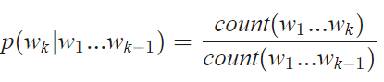
Do khi tính xác suất có nhiều trường hợp sẽ gặp các cụm n-grams chưa xuất hiện hoặc do sự phân bố không đều trong tập huấn luyện sẽ dẫn tới việc tính toán không chính xác. Vì vậy người ta đưa ra phương pháp làm mịn để khắc phục vấn đề này.
2.1.1.2 Một số phương pháp làm mịn phổ biến
- Laplace (Add-one):
Đây là phương pháp làm trơn đơn giản nhất, trong đó mỗi chuỗi N-gram được cộng thêm 1 vào tần suất đếm trước khi tính xác suất. Công thức tổng quát được viết như sau:
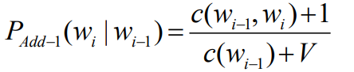
Trong đó:
- c(wi−1, wi) : số lần cặp từ (wi−1, wi) xuất hiện trong tập huấn luyện.
- c(wi−1): số lần từ wi−1 xuất hiện.
- V: kích thước từ vựng (số lượng từ duy nhất).
Phương pháp này đảm bảo mọi chuỗi từ đều có xác suất khác 0 bằng cách cộng thêm 1 vào tần suất của tất cả các N-gram, tuy nhiên có thể làm giảm độ chính xác của các chuỗi phổ biến vì phân phối xác suất bị làm phẳng.
- Lidstone Smoothing (Add-k):
Phương pháp Add-k là dạng tổng quát của Laplace smoothing, trong đó thay vì cộng thêm 1 cho mọi N-gram, ta cộng thêm một giá trị nhỏ k (với 0<k<1) vào tần suất đếm. Khi k=1, công thức trở về trường hợp Add-1.
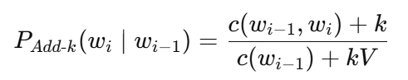
k: hằng số làm trơn, thường nhận giá trị nhỏ như 0.1 hoặc 0.01.
Phương pháp Add-k giúp duy trì phân phối xác suất gần với thực tế hơn so với Add-1, vì chỉ cộng thêm một lượng nhỏ vào tần suất, tránh làm phẳng xác suất quá mức. Do đó, Lidstone smoothing thường cho kết quả ổn định và chính xác hơn khi áp dụng trong các mô hình ngôn ngữ có tập từ vựng lớn.
2.1.1 Mô hình LSTM
- Là một biến thể của RNN (một mô hình học sâu được thiết kế để xử lý dữ liệu có tính tuần tự, chẳng hạn như văn bản hoặc chuỗi thời gian) được thiết kế để học các quan hệ dài hạn tốt hơn. Ý tưởng chính: thêm một cell state (bộ nhớ dài hạn) và các cổng (gates) để kiểm soát luồng thông tin. Mỗi ô LSTM (tại bước t) gồm 4 thành phần chính:
+ Forget gate (cổng quên): quyết định giữ hay quên thông tin từ bộ nhớ cũ ct−1
+ Input gate (cổng nhập): quyết định nạp thêm thông tin mới từ đầu vào hiện tại xt.
+ Cell state (bộ nhớ): cập nhật bằng cộng thêm (forget bớt quá khứ + nhập thêm hiện tại). Nhờ phép cộng, thông tin không bị “thu nhỏ dần” như trong RNN (chỉ thực hiện nhân).
+ Output gate (cổng xuất): quyết định phần nào của bộ nhớ sẽ được đưa ra ngoài thành trạng thái ẩn ht. Trạng thái ẩn này vừa dùng cho dự đoán, vừa truyền sang bước tiếp theo.
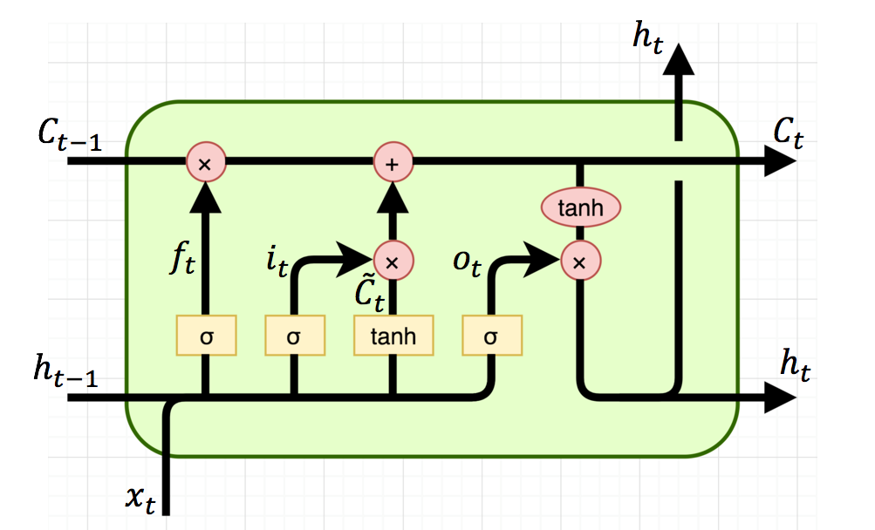
Hình 8 Mô hình LSTM
2.2 Thực nghiệm
2.2.1 Xây dựng dữ liệu
Dữ liệu được thu thập từ Wikipedia tiếng Việt thông qua API, với mục tiêu tạo ra một tập văn bản quy mô tập trung vào các chủ đề liên quan đến Việt Nam và Chủ tịch Hồ Chí Minh. Việc lựa chọn các bài viết có chủ đề gắn liền với lịch sử, văn hóa, chính trị, xã hội và con người Việt Nam giúp mô hình ngôn ngữ học được đặc trưng của tiếng Việt.
- Xác định chủ đề và thiết lập kết nối API
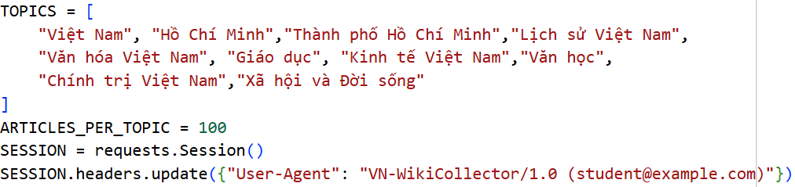
- TOPICS: danh sách 10 chủ đề chính liên quan đến Việt Nam và Hồ Chí Minh, làm từ khóa tìm bài viết trên Wikipedia.
- ARTICLES_PER_TOPIC = 100: giới hạn tối đa 100 bài mỗi chủ đề để cân bằng dữ liệu.
- SESSION: tạo kết nối ổn định đến Wikipedia API, giúp gửi yêu cầu nhanh hơn.
- User-Agent: định danh người thu thập dữ liệu, đảm bảo tuân thủ quy tắc truy cập của Wikipedia.
- Thu thập và lưu dữ liệu theo từng chủ đề
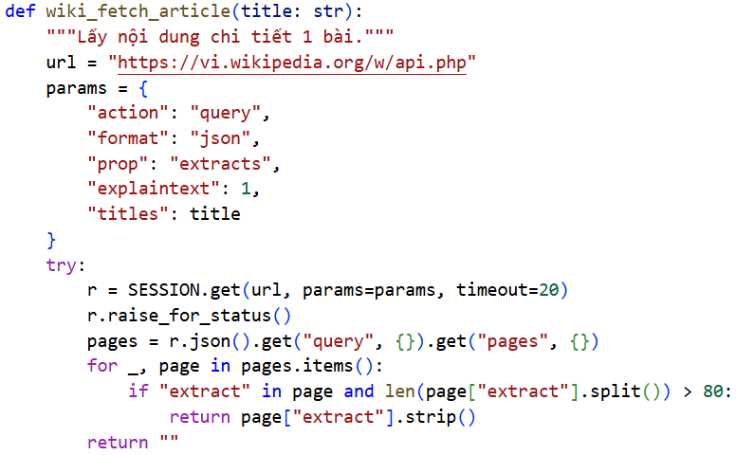
- Hàm wiki_fetch_article() dùng để tải toàn bộ nội dung văn bản của một bài viết theo tiêu đề.
- Sử dụng tham số explaintext=1 để lấy dữ liệu dạng text thuần (không HTML).
- Loại bỏ bài viết ngắn hơn 80 từ để đảm bảo chất lượng dữ liệu huấn luyện.
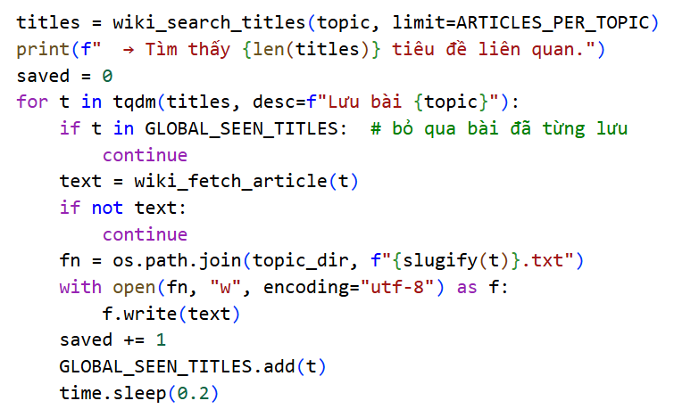
- Chương trình duyệt qua từng chủ đề trong danh sách TOPICS. Mỗi chủ đề được tạo thành một thư mục riêng để lưu các bài viết tương ứng.
- Gọi hàm wiki_search_titles() để tìm danh sách tiêu đề bài viết, sau đó dùng wiki_fetch_article() để tải nội dung chi tiết.
- Dữ liệu mỗi bài được lưu thành tệp .txt (đặt tên bằng slugify() để tránh lỗi ký tự).
- Biến GLOBAL_SEEN_TITLES giúp tránh lưu trùng lặp giữa các chủ đề.
- time.sleep(0.2) thêm độ trễ 0.2 giây giữa các lượt tải để không bị chặn bởi API.
2.2.2 Mô hình N-gram
- Tiền xử lý và tách từ
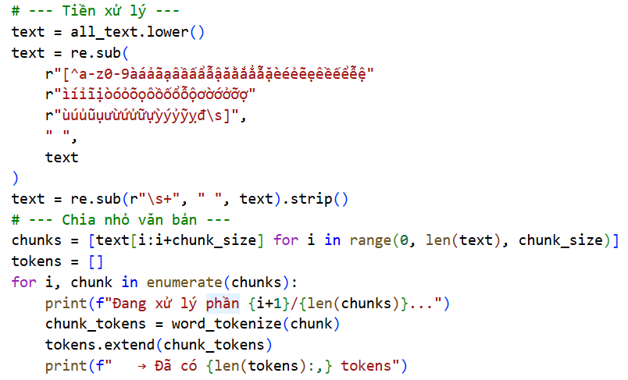
- Văn bản lớn được chia nhỏ theo từng phần (~1 MB) để tránh tràn RAM.
- Chuẩn hóa: hạ chữ thường, giữ lại ký tự tiếng Việt có dấu.
- word_tokenize() (thư viện underthesea) tách văn bản thành danh sách token.
- Xây dựng tập N-gram
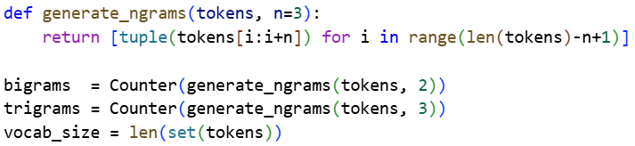
- generate_ngrams() tạo danh sách các cụm từ liên tiếp (bi-gram, tri-gram).
- Counter() đếm tần suất xuất hiện → tạo mô hình xác suất thống kê.
- vocab_size: kích thước từ vựng, cần cho bước làm mịn (smoothing).
- Tính xác suất
- alpha là hệ số làm trơn (α = 1 → Laplace smoothing; α = 0.1 → Lidstone smoothing).
- Giúp tránh xác suất bằng 0 cho các cụm chưa từng xuất hiện.
- Đánh giá Perplexity
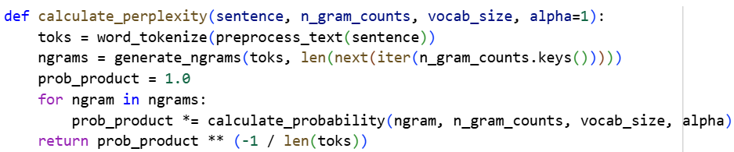
- Hàm calculate_perplexity() được sử dụng để đánh giá mức độ phù hợp của một câu (hoặc đoạn văn) đối với mô hình N-gram.
- Độ Perplexity càng thấp thì mô hình càng hiểu tốt hơn ngôn ngữ và dự đoán chính xác hơn.
- Sinh văn bản (Text Generation)
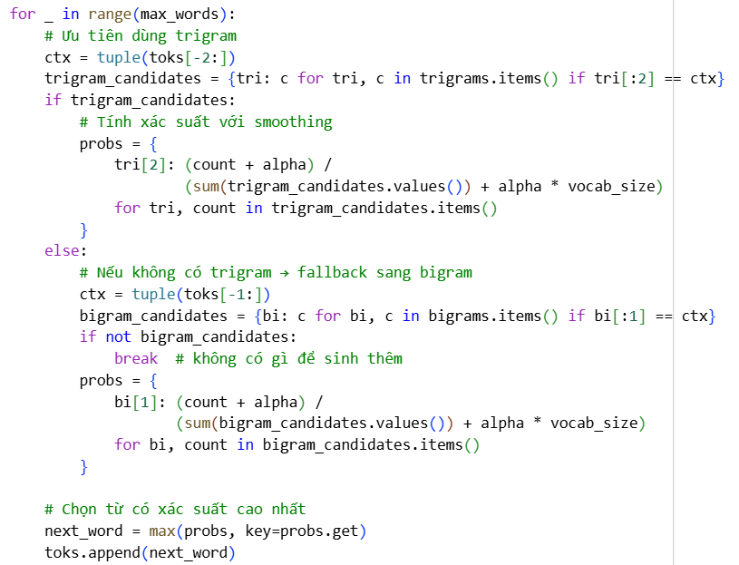
- Hàm này có nhiệm vụ sinh tiếp các từ trong câu dựa trên ngữ cảnh ban đầu (context) bằng mô hình N-gram.
- Cụ thể, nó ưu tiên dùng trigram, nếu không đủ ngữ cảnh thì quay về bigram (fallback).
- Mỗi lần sinh từ mới, mô hình chọn từ có xác suất xuất hiện cao nhất theo công thức có làm mịn (smoothing).
- Một số kết quả
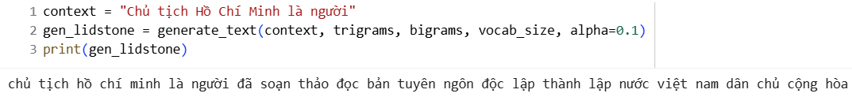
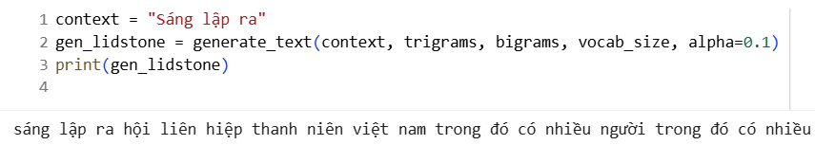
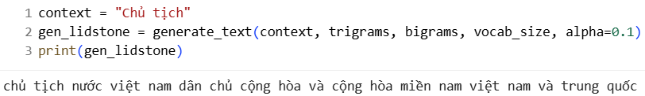
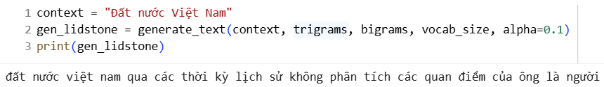
2.2.3 Mô hình LSTM
- Chuẩn bị dữ liệu đầu vào
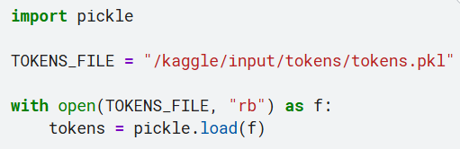
- Dữ liệu huấn luyện (danh sách các token đã được tách từ bước trước tại tiền xử lý N-gram) được nạp từ file .pkl.
- Mỗi token tương ứng với một từ tiếng Việt trong tập Wikipedia đã tiền xử lý.
- Đây là dữ liệu đầu vào cho quá trình huấn luyện mô hình LSTM.
- Mã hóa từ và tạo tập huấn luyện
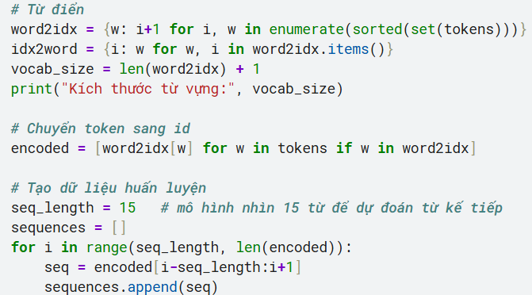
- word2idx / idx2word: ánh xạ giữa từ và chỉ số (giúp embedding hoạt động).
- Mỗi câu huấn luyện gồm 15 từ đầu vào → dự đoán từ thứ 16.
- Mục tiêu: giúp mô hình học được quan hệ ngữ cảnh dài hạn giữa các từ.
- Tạo Dataset và DataLoader
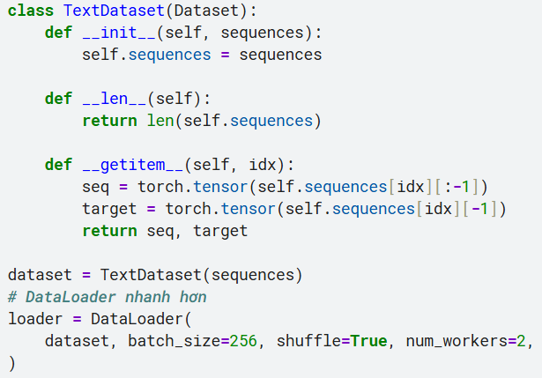
- Tạo dataset tùy chỉnh chứa các cặp (chuỗi đầu vào, từ mục tiêu).
- DataLoader chia dữ liệu thành lô nhỏ (batch=256) để huấn luyện nhanh hơn trên GPU.
- Cách này giúp mô hình học song song, tối ưu tốc độ xử lý.
- Xây dựng mô hình LSTM
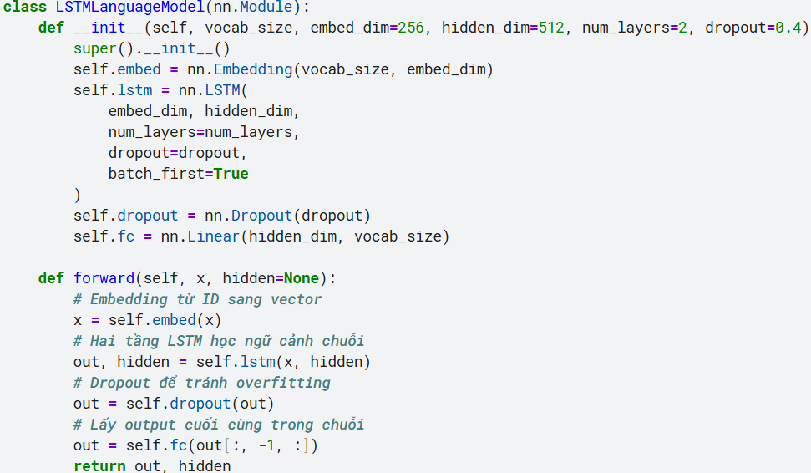
- Nhận đầu vào: mô hình nhận một chuỗi gồm 15 từ liên tiếp, mỗi từ đã được mã hóa thành chỉ số (ID) thông qua từ điển word2idx. Chuỗi này là ngữ cảnh mà mô hình sẽ dựa vào để dự đoán từ thứ 16, tức là từ kế tiếp trong câu.
- Embedding: mỗi từ được ánh xạ thành một vector 256 chiều trong không gian ngữ nghĩa. Các vector này giúp mô hình hiểu được mối quan hệ ý nghĩa giữa các từ, ví dụ “học” gần “giáo_dục”, “Hồ_Chí_Minh” gần “lãnh_tụ”.
- LSTM: lớp LSTM đọc toàn bộ chuỗi từ đầu vào, từng từ một, đồng thời cập nhật trạng thái ẩn (hidden state) để lưu trữ thông tin ngữ cảnh.
- Dropout: sau khi qua LSTM, mô hình áp dụng Dropout với tỷ lệ 0.4 để ngẫu nhiên bỏ qua một số kết nối trong quá trình huấn luyện, giúp giảm hiện tượng overfitting và cải thiện khả năng tổng quát hóa.
- Fully Connected: cuối cùng, vector ẩn cuối cùng từ LSTM được đưa qua một tầng Fully Connected (Linear layer) để chuyển đổi thành một vector xác suất có kích thước bằng toàn bộ từ vựng. Mỗi phần tử trong vector thể hiện xác suất để từ đó là từ kế tiếp trong chuỗi. Mô hình sẽ chọn từ có xác suất cao nhất làm kết quả dự đoán.
- Huấn luyện mô hình
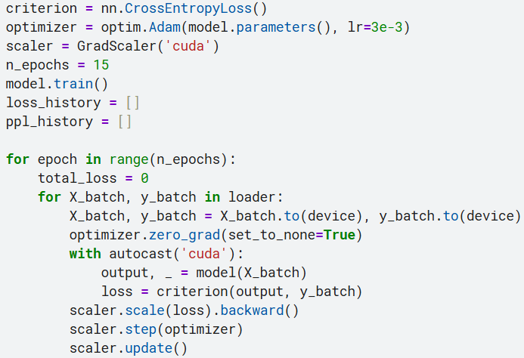
- Dùng Adam optimizer để cập nhật trọng số nhanh và ổn định.
- CrossEntropyLoss: đo sai số giữa dự đoán và nhãn thực tế.
- GradScaler + autocast: giúp tăng tốc và ổn định huấn luyện trên GPU (mixed precision).
- Perplexity (PPL) được tính bằng exp(loss) – là chỉ số đánh giá khả năng mô hình hiểu ngôn ngữ.

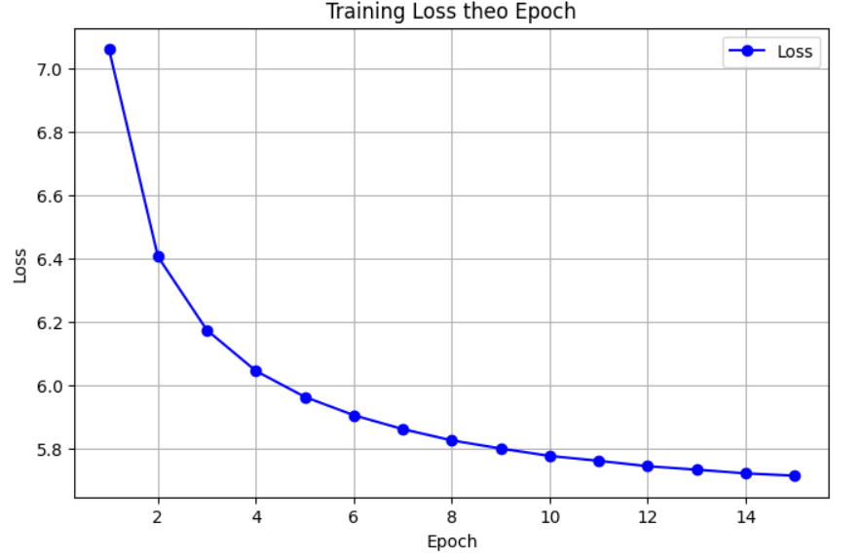
Hình 9 Train Loss
Loss giảm dần → mô hình học được quy luật ngôn ngữ.
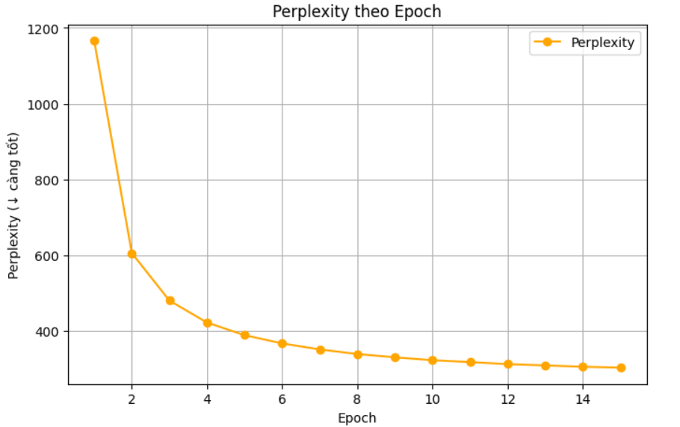
Hình 10 Train Perplexity
Perplexity giảm → dự đoán ngày càng chính xác.
- Sinh văn bản từ mô hình
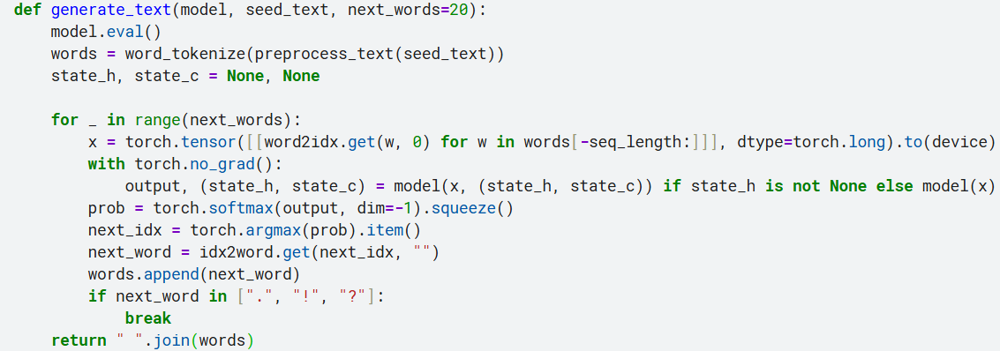
- Nhập chuỗi khởi đầu (seed text): người dùng cung cấp một đoạn văn ngắn ban đầu. Chuỗi này được tiền xử lý và tách từ bằng word_tokenize.
- Chuyển đổi thành chỉ số: các từ trong câu được ánh xạ sang chỉ số (ID) dựa trên từ điển word2idx, tạo thành đầu vào cho mô hình.
- Dự đoán từ kế tiếp: mô hình LSTM nhận chuỗi 15 từ gần nhất, tính toán xác suất xuất hiện của từng từ trong từ vựng thông qua Softmax, rồi chọn từ có xác suất cao nhất làm từ tiếp theo.
- Cập nhật ngữ cảnh: từ được dự đoán sẽ được nối vào chuỗi đầu vào, và quá trình trên được lặp lại cho đến khi sinh đủ số từ yêu cầu hoặc gặp dấu kết thúc câu (".", "!", "?").
- Xuất kết quả: mô hình ghép các từ đã sinh lại thành một câu hoàn chỉnh, tạo ra đoạn văn tiếng Việt tự nhiên tiếp nối từ đầu vào ban đầu.
- Một số kết quả
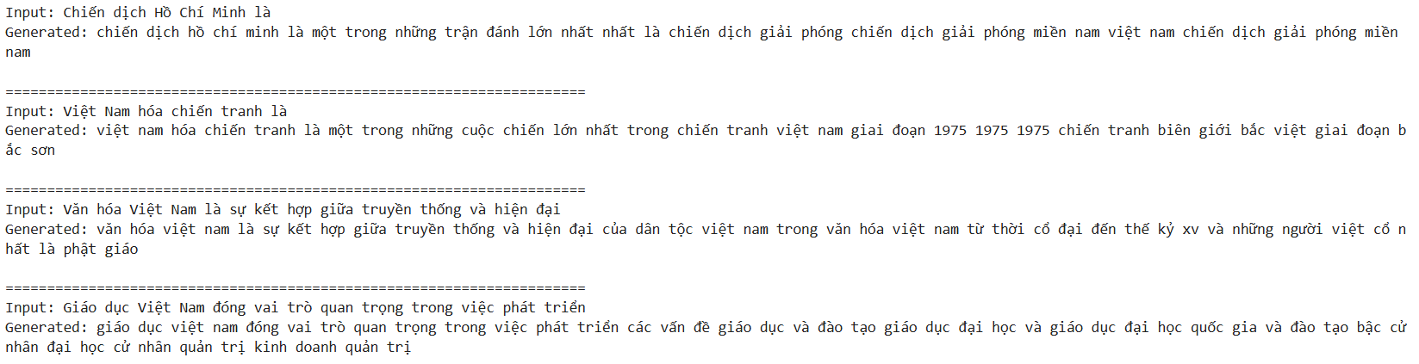
Hình 11 Kết quả

TÀI LIỆU THAM KHẢO
- VN OpenAI, “Mô hình N-grams – Thêm dấu tiếng Việt,” VNOpenAI AI Doctor, [Online]. Available: https://vnopenai.github.io/ai-doctor/nlp/vn-accent/n-grams/
- Nguyễn Phương Lan, “Một số phương pháp làm mịn trong mô hình N-gram,” Viblo, [Online]. Available: https://viblo.asia/p/mot-so-phuong-phap-lam-min-trong-mo-hinh-trong-mo-hinh-n-gram-aqkRnbMMRnA
- NTTuan8, “Long Short-Term Memory (LSTM),” NTTuan8.com, [Online]. Available: https://nttuan8.com/bai-14-long-short-term-memory-lstm/

